Информация к проекту решения по заявлению:
1.7. Геншель А. А.
Земельный участок:
адрес: Российская Федерация, Новосибирская область, городской округ город Новосибирск, город Новосибирск, Железнодорожный район, спуск Ногина, з/у 59;
кадастровый номер. 54:35:021640:447;
площадь- 385 кв.м.;

Планшет № 805
Зонирование: Зона застройки жилыми домами повышенной этажности (Ж-5)
Запрос: «для индивидуального жилищного строительства (2.1) – индивидуальные жилые дома»
Планируется: планируется реконструкция жилого дома

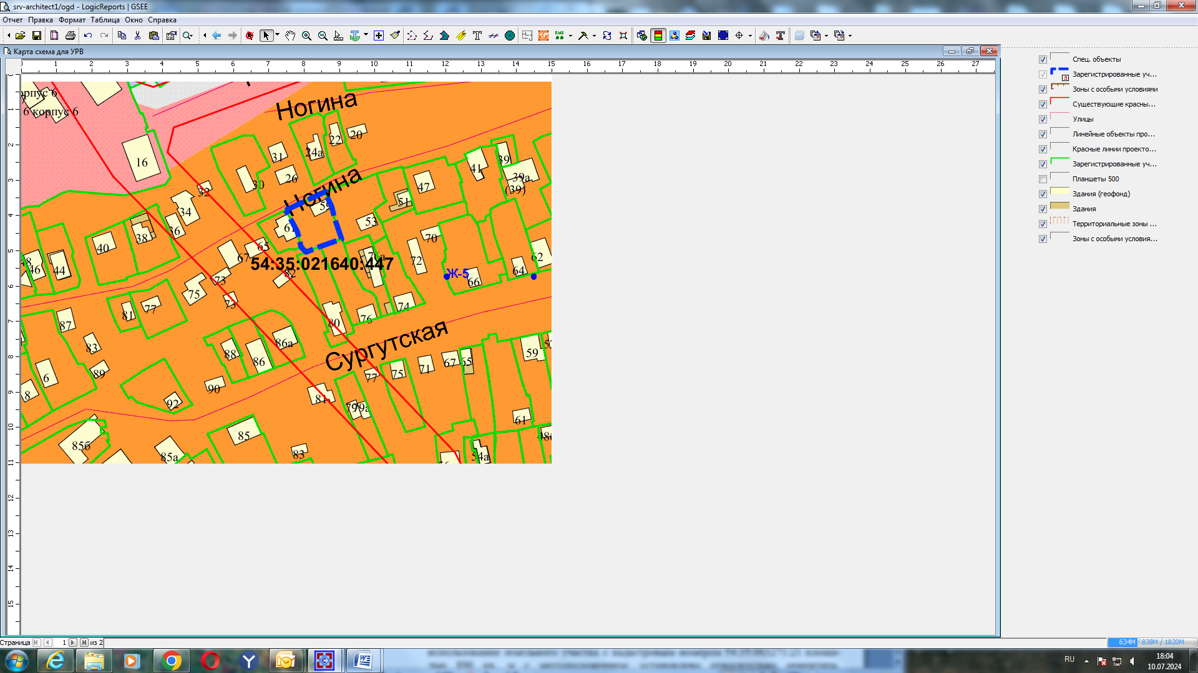
Приложения к заявлению:

